МУНИЦИПАЛЬНОЕ БЮДЖЕТНОЕ ОБЩЕОБРАЗОВАТЕЛЬНОЕ УЧРЕЖДЕНИЕ ГИМНАЗИЯ №2

Урок – спектакль в рамках Недели Науки, высоких технологий и технопредпринимательства на тему «Местоимения – супергерои».
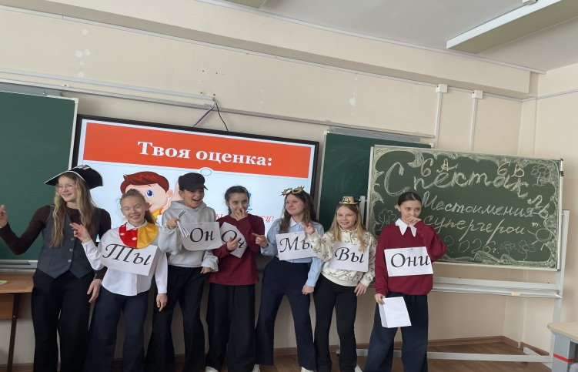

Составитель: Маслакова Лилия Павловна, учитель русского языка и литературы.
Предмет: русский язык
Классы: 6 А, 6 В
https://vk.ru/wall-202718697_3658
Тип урока: урок обобщения и систематизации знаний (урок-спектакль)

Сургут – 2026г.
Цели урока:
Обучающие: обобщить и систематизировать знания учащихся по теме «Местоимение», его разряды; закрепить умение находить местоимения в тексте, определять их разряд и роль в предложении.
Развивающие: развивать навыки анализа текста, устной и письменной речи, умение работать в группе.
Воспитательные: воспитывать интерес к изучению русского языка, уважение к литературному наследию (на примере отрывка из произведения А.П. Чехова «Ванька»).
Планируемые результаты:
Личностные: осознание важности грамотной речи, проявление познавательного интереса.
Метапредметные: умение анализировать информацию, формулировать мысли, сотрудничать с одноклассниками.
Предметные: знание разрядов местоимений, умение находить их в тексте и определять разряд.
Формы работы: фронтальная, индивидуальная, групповая, парная.

План урока:

1. Организационный момент (1 мин)
Приветствие учителя. Проверка готовности.

2. Стадия вызова. Мотивация (5 мин)
Инсценировка: вход супергероев-местоимений (Я, Ты, Он, Она, Мы, Вы, Они).
Диалог героев:
Я: "Друзья! Я собрал вас здесь..."
Ты: "Что случилось?"
Он: "Без меня мир рухнет."
Она: "Я также важна!"
Мы: "Мы — сила!"
Вы: "Я — вежливость и уважение."
Они: "А мы те, кто описывает всех остальных!"
Все вместе: «Каждый важен. Вместе мы сила!»
Музыкальная пауза: Песня «Я, ты, он, она – вместе дружная семья» (1 куплет + припев). Герои показывают движения, класс повторяет.
Учитель: Ребята, вы догадались, о чём пойдёт речь на уроке? Ученики формулируют тему («Местоимение. Разряды местоимений»). Учитель записывает тему на доске.

3. Актуализация знаний. Повторение теории (5 мин)
Учитель:
Давайте вспомним, какие разряды местоимений мы знаем. Приём «Ассоциативный ряд» (фронтальный опрос):
Какие местоимения указывают на лицо? (Личные)
Какие указывают на принадлежность? (Притяжательные)
Какие помогают спросить? (Вопросительные) и т.д.
На доске — схема «Разряды местоимений» (заготовка). Ученики заполняют пропуски устно или в тетради.

4. Осмысление. Работа с текстом (10 мин)
Учитель: А теперь послушайте отрывок из рассказа, который вы все знаете. Ваша задача — определить героя, название произведения и найти все местоимения.
Инсценировка: Выходит «Ванька» (ученик в костюме)

Текст:
«А вчерась мне была выволочка. Хозяин выволок меня за волосья на двор и отчесал шпандырем за то, что я качал ихнего ребятенка в люльке и по нечаянности заснул. А на неделе хозяйка велела мне почистить селедку, а я начал с хвоста, а она взяла селедку и ейной мордой начала меня в харю тыкать.»
Работа в парах: ученики выписывают в тетрадь местоимения, определяют разряд. Время: 3-4 минуты.
Проверка (фронтально):
Учитель открывает на доске правильный вариант:
мне (личное)
меня (личное)
я (личное)
ихнего (притяжательное, просторечное)
она (личное)
ейной (притяжательное, просторечное)
Обсуждение:
Почему такие формы («ихнего», «ейной») — это ошибка? Как правильно? (Их, её). Акцент на культуре речи.

5. Закрепление. Диктант «Определи разряд» (10-12 мин).

Выход Мальвины и Буратино. (Диалог героев)
Мальвина: Здравствуйте, ребята! Я пришла проверить, какие вы знаете разряды местоимений.
Мальвина: итак, самое важное событие - написание диктанта, к которому Вы, ребята, изрядно готовились. Мальвина достаёт из корзины «северянки». (Северные подснежники, которые уже распустились в Сургуте, несмотря на суровую весну). Мальвина и Буратино одаривает каждого ученика северянкой, объясняет условия написания диктанта в центре северянки.
Буратино: А я буду помогать, но будьте внимательны — я могу запутать! (Ребята пишут диктант на цветах).
Текст диктанта читает Мальвина:
Первое прочтение.
Записывание диктанта.
Второе прочтение.
Проверка учениками диктанта.
Буратино и Мальвина собирают цветы с написанными диктантами в корзину.

6. Итог урока. Появление супергероев. Работа с классом.( Отгадай разряд).

Я люблю свой родной край. (Личное, Притяжательное)
Она посмотрела на себя в зеркало. (Личное, Возвратное)
Этот дом построен давно. (Указательное)
Каждый ученик должен стараться. (Определительное)
Кто пришёл? (Вопросительное)
Я знаю, что ты думаешь. (Личное, относительное)
Никто не ответил на вопрос. (Отрицательное)
Что-то зашумело в кустах. (Неопределенное)
Мой рюкзак лежит на стуле. (Притяжательное)
Такой ответ меня устраивает. (Указательное)
Сам директор подписал документ. (Определительное)
Сколько времени осталось? (Вопросительное)
Никто не знал, куда идти. (Отрицательное)
Её книга оказалась очень интересной. (Притяжательное)
Всякий раз он забывает ключи. (Определительное)

Завершение урока песней всех героев «Я, ты, он, она – вместе дружная семья». Учащиеся исполняют песню вместе с героями, с ритмичными движениями, закрепляя материал эмоционально и весело.

7. Рефлексия (5 мин)
Ученики отвечают на вопросы:
Что было самым интересным на уроке?
Какое задание вызвало трудности? Почему?
Как вы думаете, зачем нам нужны разные разряды местоимений?
Оцените свою работу на уроке по 5-балльной шкале.
8. Завершение урока (3 мин)
Звучит песня «Я, ты, он, она — вместе дружная семья». Ученики поют и повторяют ритмичные движения, закрепляя материал эмоционально и весело.
Учитель благодарит учеников за работу и прощается.
9. Домашнее задание:
Придумать короткий рассказ (5–7 предложений), используя как можно больше разных разрядов местоимений.

До встречи на уроках русского языка и литературы!

